Конспект занятия по аппликации в старшей группе
Тема: Самолет
Дата :06.05.2020
Цель: Развивать творческое мышление. Воспитывать интерес к познанию техники и отражению полученных представлений в изобразительной деятельност;.
Задачи: Уточнить знания детей о понятии «небесное пространство», «летающий аппарат», о самолёте. Дать знания о празднике «9 мая». Активизировать словарь. Закрепить умение детей составлять композицию из разных геометрических фигур. Закреплять навыки детей делать примакивания клеевой кисточкой. Учить создавать изображение самолета. Показать возможность видоизменения деталей (срезание, загибание и отгибание уголков, разрезание прямоугольника пополам).
Предварительная работа: Рассказ воспитателя о авиации, беседа о самолётах, рассматривание иллюстраций.
Показывает модель самолета и рассказывает историю: «С давних - давних времен люди мечтали летать, как птицы. Они мечтали подняться в воздух, чтобы можно было улететь далеко-далеко через моря, горы, леса. В древней легенде рассказывается о мастере Дедале, который собрал много-много перьев птиц, соединил их вместе с помощью воска или смолы. На этих крыльях храбрый юноша Икар поднялся высоко-высоко в небо, к самому солнцу. Но жаркое солнце растопило воск, рассыпались перья, и храбрый Икар упал на землю, но не разбился, а превратился в прекрасного лебедя. Это легенда. Но и в реальной жизни люди пытались сооружать крылья из самых разных материалов - дерева, ткани, железа. Потом они стали придумывать летательные аппараты. Первым аппаратом, который смог подняться в воздух и полететь был воздушный шар. Потом люди придумали дирижабль и, наконец изобрели самолет.
С тех пор конструкторы строят все новые и новые модели: одни - для перевозки пассажиров, другие - для доставки грузов, третьи- для военной разведки, четвертые - для спорта.
Материалы: Цветная бумага, ножницы, клей, салфетки, клеенки, лист ватмана,
модель самолета, иллюстрации.

Ход занятия:
Воспитатель читает стихотворение Г. Лагздынь «Мы играем с братом», привлекая внимание детей.
Сели с братом в самолет.
Штурман - я, брат - пилот!
Высоко за тучами, черными, могучими
Мы летели, мы летели!
Мы кричали, как хотели!
А потом нашли площадку.
Дети садятся за столы
-Ребята, скоро у нас праздник «9 мая», мы яс вами разговаривали об этом. Давайте вспомним, что же это за праздник такой. Почему мы его празднуем? Ответы детей.
-Кто мне расскажет, что такое небо и где оно находится?
Ответы детей.
-Как называют человека, который летит в небесные просторы? -Лётчик
Может быть, когда вы подрастете, кто- то из вас станет изобретателем или конструктором и создаст новую модель самолета, или летчиком, который поведет свой самолет над облаками, или стюардессой.
Воспитатель показывает детям варианты самолетов и поясняет приемы работы:
- этот самолет сделан так - у прямоугольника закруглен уголок, чтобы получился закругленный нос, согнутыйуголок использован для хвоста, а крылья- одна длинная полоска, прикрепленная поперёк корпуса
— А теперь вы попробуйте составить свой самолёт. Дети выполняют задание.
— Кто сделал самолет - «запускает» его в небо (приклеивает самолет на картон голубого цвета).
Но не забудьте приклеить окна на самолёте. Окно на самолёте называется иллюминатор и оно круглой формы.
Дети приклеивают самолёт.
-Молодцы, запустили свои самолёты в небо. Что мы видим в небе? - Облака.
После завершения работы.
-Ребята, посмотрите, какие замечательные получились работы. Сколько у нас разных самолетов. Сегодня, мы, как настоящие лётчики побывали в небесном просторе. Понравилось вам?
Ответы детей.
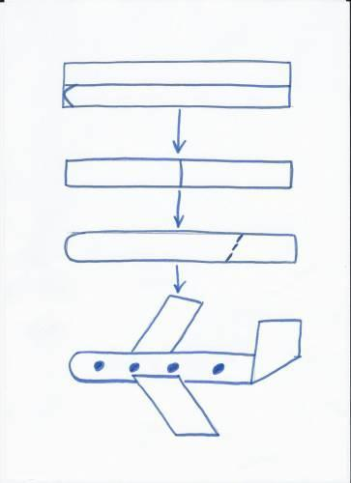

Детский мастер-класс. Аппликация «Летят самолеты»
Прошел праздник День защитника Отечества,и наши детки потрудились для этого дня. Помимо того,что они сделали открытки своим папам и дедушкам,они решили украсить группу своей работой,чтобы порадовать своих родных, когда они будут их забирать.
Идея аппликации состоял в том, чтобы дети сами, своими руками сделали эту поделку. Они с большим энтузиазмом принялись за дело!Перед тем как приступить к этой работе,детям провели беседу о том как появился этот праздник и почему его отмечают именно в этот день. Каждый ребенок поделился о том, как он (она)поздравили своих дедушек и пап.
Задачи:
1. Вызвать интерес к созданию самолета из бумаги.
2. Воспитывать самостоятельность и аккуратность в работе.
Материалы:
1. Ножницы 2. Цветные карандаши.3. Клей карандаш 4. два прямоугольника 5. Ватман 6. Тарелки
Процесс изготовления:
Каждый ребенок делал свой самолет индивидуально.
1. Из двух прямоугольников вырезали борт и крылья самолета.
2. Затем склеили между собой.
3. И наносил фон карандашами на поделку.
Заранее воспитатель подготовил фон на ватмане.
4. Дети готовые работы помещали на него.
Итоги:Дети потрудились на славу!Когда воспитатель повесил работу,они с большим восторгом рассматривали ее. Каждый малыш показал своим родителям как усердно он потрудился. Родители это оценили.

